До уваги учасників ринку!

У зв’язку з переходом на «зимовий» час та переведенням 31.10.2021 годинникової стрілки о 04-00 на одну годину назад (згідно з постановою Кабінету Міністрів України від 13.05.1996 №509), доба постачання 31.10.2021 буде містити два розрахункових періоди з номером «4» (4 та 4’).
Звертаємо увагу учасників ринку на те, що при формуванні заявок на РДН та ВДР щодо доби постачання 31.10.2021 слід враховувати наведену нижче інформацію.

Розрахунковий період | Позначення в заявці на РДН: Година | Позначення на панелі інструментів ВДР | Позначення при імпортуванні заявки на ВДР XLSX файлом
1 | 1 | 00-01 | 00-01
2 | 2 | 01-02 | 01-02
3 | 3 | 02-03a | 02-03
4 | 4 | 03a-03b | 03-04
4’ | 5 | 03b-04 | 04-05
5 | 6 | 04-05 | 05-06
6 | 7 | 05-06 | 06-07
7 | 8 | 06-07 | 07-08
8 | 9 | 07-08 | 08-09
9 | 10 | 08-09 | 09-10
10 | 11 | 09-10 | 10-11
11 | 12 | 10-11 | 11-12
12 | 13 | 11-12 | 12-13
13 | 14 | 12-13 | 13-14
14 | 15 | 13-14 | 14-15
15 | 16 | 14-15 | 15-16
16 | 17 | 15-16 | 16-17
17 | 18 | 16-17 | 17-18
18 | 19 | 17-18 | 18-19
19 | 20 | 18-19 | 19-20
20 | 21 | 19-20 | 20-21
21 | 22 | 20-21 | 21-22
22 | 23 | 21-22 | 22-23
23 | 24 | 22-23 | 23-24
24 | 25 | 23-24 | 24-25

Для полегшення процесу складання заявок на РДН та ВДР щодо доби постачання 31.10.2021 нижче наведено приклади, у яких червоним зазначено номери розрахункових періодів, яким відповідають години у заявках на РДН та розрахункові періоди у заявках на ВДР.

У разі виникнення додаткових питань, звертайтеся будь ласка через систему реєстрації звернень HESK за посиланням https://support.oree.com.ua або за номерами телефону: (044) 205-01-45, (044) 205-01-37.

Приклад подання заявки на РДН на 31.10.2021 через вебформу
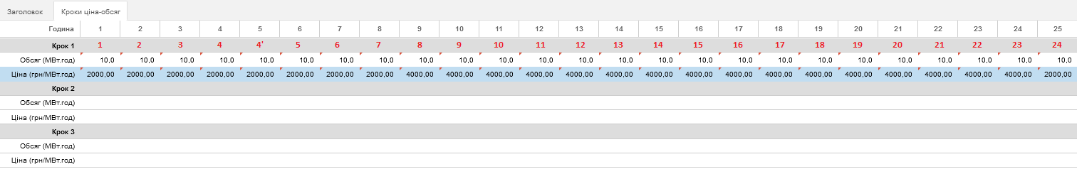

Приклад подання заявки на РДН на 31.10.2021 за допомогою файлу формату XLSX

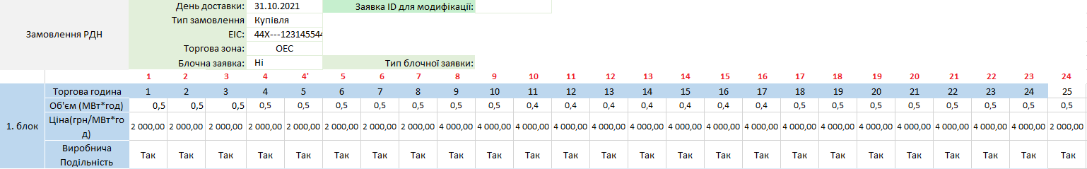
Приклад подання заявок через панель інструментів ВДР на 31.10.2021
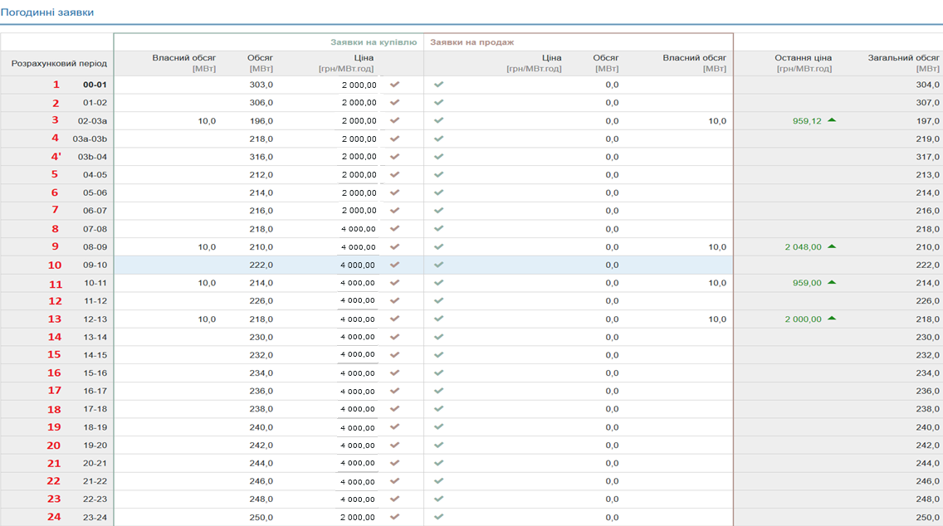

Приклад подання заявки на ВДР на 31.10.2021 за допомогою файлу XLSX


